МИНИСТЕРСТВО НАУКИ И ВЫСШЕГО ОБРАЗОВАНИЯ РОССИЙСКОЙ ФЕДЕРАЦИИ
Федеральное государственное бюджетное образовательное учреждение высшего образования
«УЛЬЯНОВСКИЙ ГОСУДАРСТВЕННЫЙ ТЕХНИЧЕСКИЙ УНИВЕРСИТЕТ»
Кафедра «Измерительно-вычислительные комплексы»

Отчёт по лабораторной работе №1
по дисциплине «Методы и технологии интеллектуальной обработки и анализа данных»
Тема «Исследование методов решения задачи о восьми ферзях»

Выполнила:
студентка группы ИСТмд-11
Фролова М.В.

Проверил:
Доцент каф. «Измерительно-
вычислительные комплексы»
к.т.н.
Шишкин В.В.

Ульяновск, 2026
Формулировка проблемы:
Существует множество алгоритмических подходов к решению задачи о восьми ферзях, отличающихся между собой как по времени выполнения, так и по масштабируемости и полноте нахождения решений. Поиск наиболее эффективного метода для доски размером 8x8 представляет собой проблему.
Гипотеза:
Для решения задачи о восьми ферзях самым эффективным методом будет являться рекурсивный поиск с возвратом.
План исследования:
1. Выбрать методы для решения задачи.
2. Сравнить эффективность приведённых методов.
3. Сделать выводы по результатам исследования.
План эксперимента:
Исследуемые методы:
1. Рекурсивный поиск с возвратом.
Данный метод перебирает возможные варианты, возвращаясь назад при нахождении конфликта. Ферзи расставляются построчно. Для каждой строки последовательно перебираются все столбцы, и если соответствующее поле безопасно и успешно проходит проверку по вертикали и диагоналям, в него записывается ферзь. Если ни один столбец для текущей строки не соответствует условиям, алгоритм возвращается к предыдущей строке и выбирает другой столбец. Таким образом рассматриваются все комбинации расстановки ферзей и находятся все 92 решения. [2]
2. Комбинаторный метод.
Данный метод, используя библиотеку itertools и модуль permutations, генерирует и перебирает все возможные расстановки ферзей, при которых значение строки и столбца уникально. Таким образом, полученные варианты проверяются на факт нахождения того или иного ферзя под боем по диагонали, и в случае, если, конфликта нет, комбинация сохраняется как решение. [1]
3. Эвристический метод минимальных конфликтов.
Данный метод относится к алгоритмам локального поиска. С каждой итерацией он уменьшает количество конфликтов исходной расстановки, в которой случайным образом по одному в строке и столбце располагаются ферзи. Таким образом, алгоритм прекращает выполнение, когда находится первое решение, соответствующее условиям. [3]
4. Мультиагентный подход.
Данный метод рассматривает каждого ферзя как отдельного агента. На каждой итерации агенты с конфликтами оценивают количество конфликтов для всех возможных столбцов в своей строке и затем, посредством случайного выбора, перемещаются в один из столбцов с минимальным количеством конфликтов. Решение находится, когда количество конфликтов у каждого агента станет равным нулю. Таким образом, алгоритм сочетает в себе элементы эвристики и стохастического поиска.
Используемые библиотеки:
– import random
– import itertools (модуль permutations)
Полученный в ходе выполнения результат – список solutions с решениями – визуализируем в виде упрощённой доски с ферзями на определённых полях. Также укажем координаты этих ферзей. Для визуализации выберем одно из полученных решений списка при помощи библиотеки random.

Реализация эксперимента:
Реализация рекурсивного поиска с возвратом включает в себя следующие функции:
– searching, включающая в себя safe_field и field_recurs. Функция field_recurs последовательно перебирает столбцы для каждой строки, начиная с первой. Для каждого поля, то есть пересечения текущей строки и столбца, по ходу цикла вызывается функция safe_field, проверяющая это поле на наличие конфликтов по вертикали и диагоналям. Если для строки не найдено ни одного столбца, соответствующего условиям, алгоритм возвращается на шаг назад и продолжает перебирать столбцы для предыдущей строки. Как только найдено решение, оно сохраняется, и продолжается рекурсивный поиск следующей комбинации.
– print_solution (вывод результата)
Алгоритм находит все 92 решения и визуализирует одно из них.
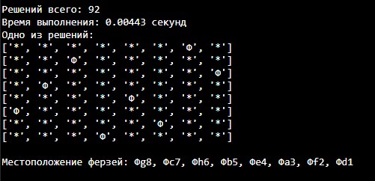
Рисунок 1 – Результат выполнения кода
Среднее время выполнения: 0.00450 секунд. С увеличением размерности доски скорость выполнения сильно уменьшается. При размерности доски 10х10 (724 решения) среднее время
выполнения: 0.29970 секунд.
Время, за которое алгоритм найдёт одно решение, равно 0.00024 секунд для доски 8х8 и 0.00031 секунд для доски 10х10. Для доски размерностью 16х16 – 0.19922 секунд.
Реализация комбинаторного метода включает в себя следующие функции:
– searching. Данная функция генерирует 8! = 40320 расстановок, в которых на каждой строке находится только один ферзь. Так как для каждого рассматриваемого элемента индекс = строка, значение = столбец, проверяется только наличие конфликтов по диагоналям. Если конфликтов не обнаружено, рассматриваемая расстановка ферзей фиксируется как решение, и поиск продолжается до тех пор, пока не будут рассмотрены все сгенерированные комбинации.
– print_solution (вывод результата)
Алгоритм находит все 92 решения и визуализирует одно из них.
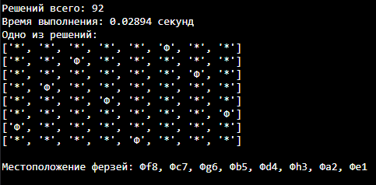
Рисунок 2 – Результат выполнения кода
Среднее время выполнения: 0,02549 секунд. Таким образом, это несколько дольше, чем в случае с рекурсивным поиском. Так же, как и в вышеописанном методе, с увеличением размерности доски затрачиваемое время сильно повышается. При размерности доски 10х10 время выполнения повышается до 7.88623 секунд, что обусловлено резким ростом числа перестановок (10! = 3628800). Это говорит о том, что для задачи с большим количеством возможных расстановок и вариантов решений комбинаторный метод не подходит.
Если рассматривать время, за которое алгоритм найдёт одно решение, оно, в среднем, равняется 0.00160 секунд для доски 8х8 и 0.06153 секунд для доски 10х10, что гораздо менее эффективно по сравнению с рекурсивным поиском.
Реализация эвристического метода включает в себя следующие функции:
– min_conflict, включающая в себя conflicts. Данная функция реализует алгоритм локального поиска решения, подходящего исходным условиям. Задаётся начальная расстановка ферзей, затем каждое поле, на котором стоит ферзь, проверяется на конфликты с другими ферзями при помощи вызова функции conflicts. Если найдена конфликтная строка, для неё перебираются столбцы с целью найти тот или те, в которых количество конфликтов минимально. Таким образом, с каждой итерацией исходная расстановка ферзей улучшается, пока алгоритм не найдёт решение.
– print_solution (вывод результата)
Алгоритм находит одно решение и визуализирует его.
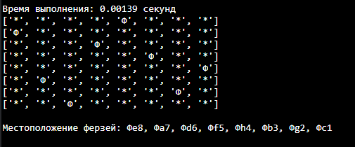
Рисунок 3 – Результат выполнения кода
Среднее время выполнения: 0,00120 секунд. При увеличении размерности доски до 10х10 среднее время выполнения повышается всего до 0.00181 секунды, а в некоторых запусках не превышает и предыдущего среднего значения. При увеличении размерности до 16х16 алгоритму на нахождение решения требуется менее 0,01 секунды. Таким образом, увеличение комбинаций на его работе сказывается мало, что делает данный способ решения более устойчивым к повышению размерности по сравнению с рассмотренными выше методами.
Реализация мультиагентного метода включает в себя следующие функции:
– searching, включающая в себя all_conflicts. Данная функция итеративно улучшает исходную расстановку путём устранения в ней конфликтов. Она перебирает позиции ферзей и, с учётом оценки количества конфликтов в текущем поле (посредством вызова all_conflicts), выбирает случайным образом одного из конфликтующих ферзей. Затем изменяет его положение так, чтобы количество конфликтов стало меньше. Если подходящих столбцов несколько, выбирает случайно. Таким образом, последовательно перемещаются все конфликтные агенты, пока количество конфликтов не станет равным нулю, то есть пока решение не будет найдено.
– all_conflicts (row, col). Подсчитывает количество конфликтов для указанного поля.
– print_solution (вывод результата)
Алгоритм находит одно решение и визуализирует его.
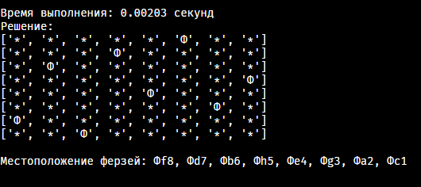
Рисунок 4 – Результат выполнения кода
Среднее время выполнения: 0,002 секунды. C увеличением размерности доски затрачиваемое время повышается мало. При размерности доски 10х10 время выполнения составляет 0,00215 секунд, а при размерности 16х16 время выполнения – 0,0716 секунд. Таким образом, увеличение числа комбинаций на работе алгоритма сказывается незначительно, что делает его более эффективным для больших задач.
Выводы:
– Самые оптимальные результаты решения задачи о восьми ферзях показал метод рекурсивного поиска с возвратом. Рекурсия находит все 92 решения задачи, а среднее затраченное время на выполнение гораздо меньше, чем затраченное время комбинаторного метода. Однако с увеличением размерности доски его эффективность значительно снижается.
– Комбинаторный метод плохо справляется при увеличении размерности поиска ввиду резкого роста количества рассматриваемых расстановок, поскольку это количество определяется факториалом количества строк или столбцов доски.
– Высокий показатель масштабируемости показали эвристический и мультиагентный методы, устойчивые к повышению размерности. В случае, если требуется нахождение одного решения задачи с большой размерностью, данные алгоритмы будут являться наиболее эффективными.

Список литературы
1) Задача о восьми ферзях // Рувики. – URL: https://ru.ruwiki.ru/wiki/Задача_о_восьми_ферзях – Текст: электронный.
2) Полянин, М. Веб-проект с алгоритмом поиска с возвратом / М. Полянин // Код. – 2025. – URL: https://thecode.media/8-queens/ – Текст: электронный.
3) Min-conflicts algorithm // Wikipedia. – URL: https://en.wikipedia.org/wiki/Min-conflicts_algorithm – Текст: электронный.

